Ⅳ-2-0：脳血管障害【総論】

１：脳血管障害
（１）脳とは
動物の神経系において，神経細胞が集合して神経作用の支配的中心となった部分をいう．
ヒトの脳は脳髄ともよばれ，その下方に続く脊髄とともに中枢神経系を構成する．
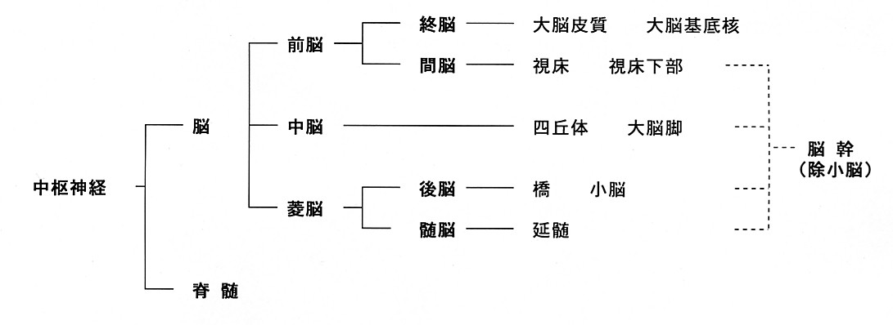

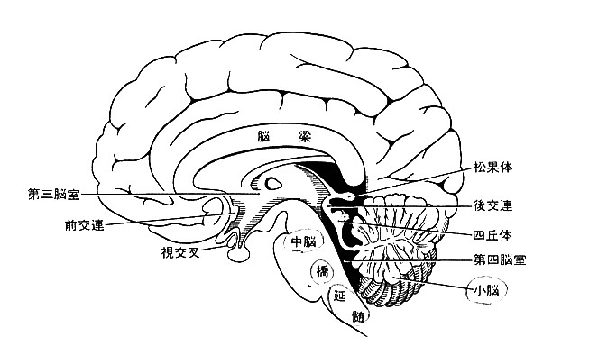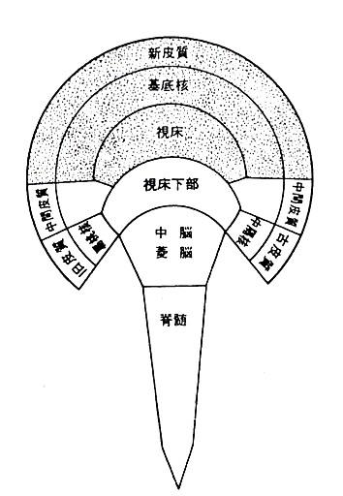

（２）脳の血管
①前方循環系
内頚動脈，前大脳動脈，中大脳動脈とその分枝血管が含まれる．
主に前頭葉，側頭葉と頭頂葉の大部分，大脳基底核などに血液を送る．

②後方循環系
椎骨動脈，脳底動脈，後下小脳動脈，前下小脳動脈，上小脳動脈，後大脳動脈
などが含まれる．
主に脳幹，小脳，後頭葉，視床，及び側頭葉と頭頂葉の一部へ血液を送る．

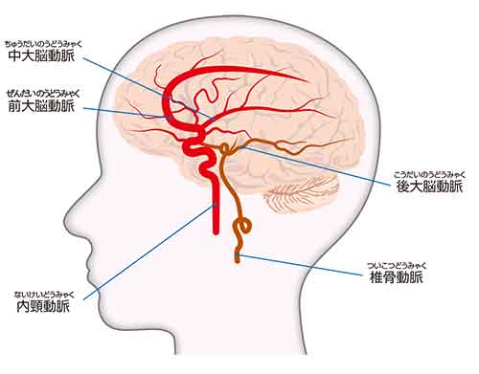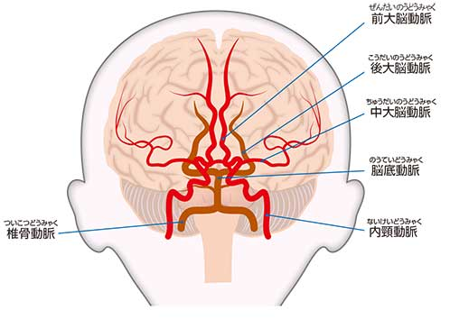

（３）脳血管障害とは
脳血管の病理学的変化，灌流圧の変化あるいは血漿・血球成分の変化などにより，脳に一過性ないし持続性の虚血または出血が生じたもの．
一般に脳卒中という．
ここでいう脳とは，大脳，小脳，脳幹部，髄膜の全てを指し，単に大脳半球のみを意味するものではない．

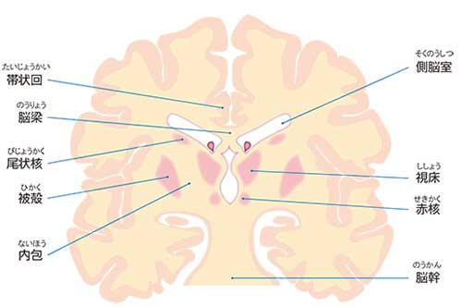
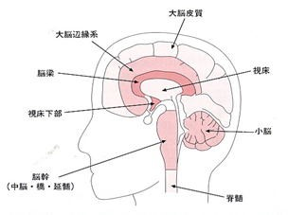

２：脳血管障害の分類
Ａ．脳蓋内出血
1．脳内出血
a）被殻出血，b）視床出血，c）尾状核出血，d）皮質下出血，
e）橋出血その他の脳幹出血，f）小脳出血，
g）Willis動脈輪閉塞症（もやもや病）における出血，
h）その他（腫瘍内出血，脳静脈閉塞症による出血も含む）
2．くも膜下出血
a）脳動脈瘤破綻，b）脳動静脈奇形破綻，c）高血圧・脳動脈硬化による出血，
d）出血性要素，e）外傷，f）脳静脈・静脈洞閉塞症からの出血，
g）脳室近くの脳実質内出血でくも膜下に穿破し単状を呈さないもの，
h）その他
3．硬膜下血腫
4．その他

B．閉塞性脳血管障害
1．脳梗塞
a）脳血栓症，b）脳塞栓症，c）血管攣縮，d）圧迫，e）炎症性疾患，
f）脳静脈閉塞症，g）Willis動脈輪閉塞症（もやもや病），h）その他
2．一過性脳虚血発作
3．Reversible Ischemic Neurological Deficit（RIND）（最近この名は余り使われない）

C．脳血管不全症
（灌流圧の著明な低下，autoregulation障害による脳循環障害）
1．内頸動脈系
2．椎骨脳低動脈系
3．両者の合併

D．高血圧症脳症

E．脳血管奇形，発育異常ほか
1．脳動脈瘤
2．脳動静脈奇形
3．頸動脈海面静脈洞性痩孔
4．原始動脈遺残
5．Willis動脈輪閉塞症（もやもや病）（明らかな出血・梗塞を呈さない場合）
6．fibromuscular dysplasia
7．その他

Ｆ．脳静脈・静脈洞閉塞（明らかな梗塞，出血を伴わない場合）
1．原発性
2．続発性

G．炎症性疾患（明らかな梗塞，出血を伴わない場合）
1．側頭動脈炎
2．血管梅毒
3．その他

H．その他（分類不能）の脳血管障害

３：脳卒中の臨床型分類
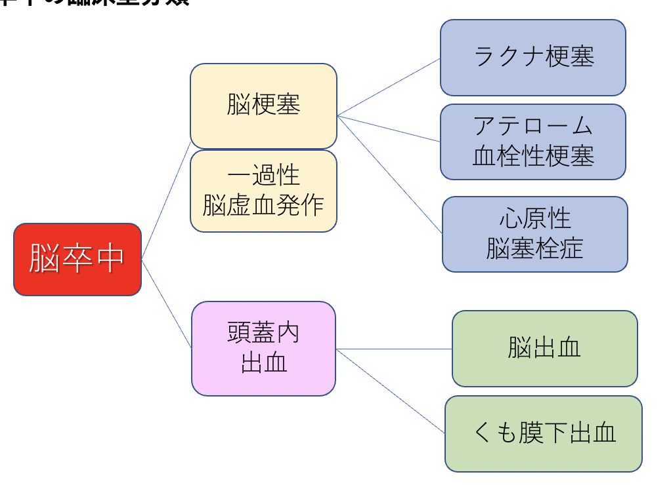

（１）脳梗塞
脳梗塞とは脳の血管が突然つまって血流が途絶え，脳細胞が死んでしまう病気．
血管のつまり方によって，ラクナ梗塞，アテローム血栓性脳梗塞，心原性脳塞栓症の3種類がある．

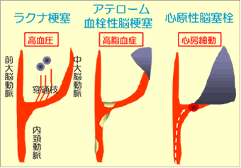

４：脳血管障害の危険因子
①高血圧
わが国の脳血管障害発症の危険因子として最も重要なのは高血圧．
②心疾患
心疾患をもつ患者は，もたない患者に比べ脳卒中発症の危険が2倍以上に高い．
心房細動のみでも脳塞栓の十分危険因子となり得る．
③糖尿病
糖尿病患者は非糖尿病患者に比べて脳梗塞発症率が約4倍高い．
血管の脆弱化が原因．
④高脂血症
血管に粥状動脈硬化をもたらす．
⑤多血症・血液粘度上昇
一般に多血症，脱水などの高ヘマトクリットの状態は，赤血球凝集亢進にも関係
して血液粘度上昇を生じ，梗塞の原因となると共に，
発症時に血液粘度上昇があると，予後は不良になる傾向がある．
⑥飲酒・喫煙
アルコール摂取は脳出血，慢性硬膜下血腫，およびおそらくくも膜下出血の発症を
増加させる．
アルコールによる不整脈の発現は，脳梗塞の危険も増す．
喫煙は脳血管障害の危険を増す可能性が最近指摘され，また喫煙は
高ヘマトクリットを起こし，血液粘度を上昇させる．
⑦肥満
⑧経口避妊薬
経口避妊薬は血液凝固能を高めるので，その使用は脳梗塞が発症しやすいと
言われている．
⑨季節・気候
寒冷地に脳卒中の発症が多く，冬には特に脳出血が多い傾向がある．

補足：糖尿病と血管壁

糖尿病患者は非糖尿病患者に比べて脳梗塞発症率が約4倍高い．これは血管の脆弱化が原因．
何故？
血管壁は糖タンパクで作られている。
糖尿病はInsulin不足によって細胞内にglcが入らない。
そのため血液中の糖濃度が高くなる。
細胞内にglcが入らないので糖タンパクの構造が壊れて、細胞壁の構造が弱くなる。
血管壁も脆弱化している。

